# **DOSSIER TRAVAIL**

#### **Sous-épreuve E21 : Analyse et diagnostic**

**

LA TRANSMISSION HEXASHIFT DU TRACTEUR CLAAS ARION 640

|  |  |  |
| --- | --- | --- |
|  | Barème de notation  par page | Notes du  candidat |
| Page DT1/6 | 14 |  |
| Page DT2/6 | 22 |  |
| Page DT3/6 | 6 |  |
| Page DT4/6 | 18 |  |
| Page DT5/6 | 12 |  |
| Page DT6/6 | 8 |  |
| total | 80 | 80 |

NOTE

/ 20

### Ce dossier comprend 7 pages numérotées ……………….….**DT 1/6 à DT 6/6**

Toutes les réponses aux questions posées sont à reporter dans ce dossier qui sera obligatoirement rendu, dans son intégralité, en fin d’épreuve.

ÉTUDE DE LA BOITE DE VITESSES HEXASHIFT

**Question 1 :** / 10

Complétez la fonction globale du module hexashift en replaçant à leur place les éléments suivants.

Puissance d’entrée Pe = Ce x ωe , action du levier de l’inverseur, énergie électrique, action sur la commande drivestick, action sur la pédale d’embrayage, informations pour l’afficheur CEBIS, pertes énergétiques, Puissance de sortie Ps = Cs x ωs, le module hexashift, huile, adapter le couple moteur au couple en limitant les interruptions de la transmission.

A-O

**Question 2 :** / 2

Complétez la nomenclature du schéma de la boîte de vitesses.

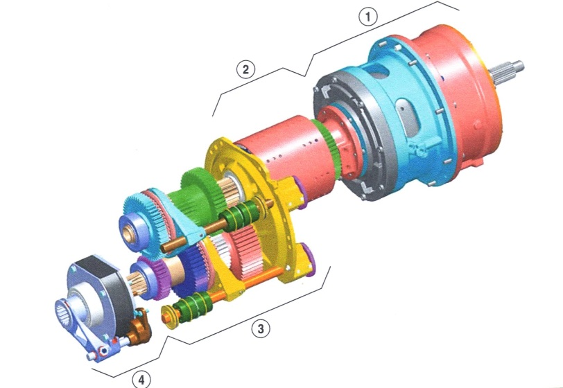

1/ …………………………………….

2/…………………………………….

3/…………………………………….

4/…………………………………….

**Question 3 :** / 2

A partir de la documentation ressource, déterminez le nombre de vitesses de la boîte hexashift si cette dernière dispose de la gamme rampante qui n’est accessible qu’ en gammes A et B.

………………………………………………………………………………………………………………………………………

/14 (Page)

**Question 4 :** / 4

Complétez le tableau de logique de pilotage correspondant à un déplacement en marche avant, gamme B et allure 4.

|  |  |  |  |  |  |  |  |  |  |  |  |  |  |  |
| --- | --- | --- | --- | --- | --- | --- | --- | --- | --- | --- | --- | --- | --- | --- |
| Allure « hexashift » | PSV1  (ampères) | Piston (18)  (bar) | | PSV3  (ampères) | | | Piston (81)  (bar) | | | PSV2  (ampères) | | | Piston (51)  (bar) | |
|  |  |  | |  | | |  | | |  | | |  | |
| Sens de marche | | PSVF  (ampères) | | | Piston (28)  (bar) | | | | PSVR  (ampères) | | | Piston (37)  (bar) | | |
|  | |  | | |  | | | |  | | |  | | |
| Gamme | SVA  (volt) | | Piston (B)  (bar) | SVB  (volt) | | Piston (A)  (bar) | | SVC  (volt) | | Piston (D)  (bar) | SVD  (volt) | | | Piston (C)  (bar) |
|  |  | |  |  | |  | |  | |  |  | | |  |

**Question 5 :** / 18

Complétez sur le schéma hydraulique les électrovannes afin d’avoir un déplacement en marche avant, gamme B et allure 4.

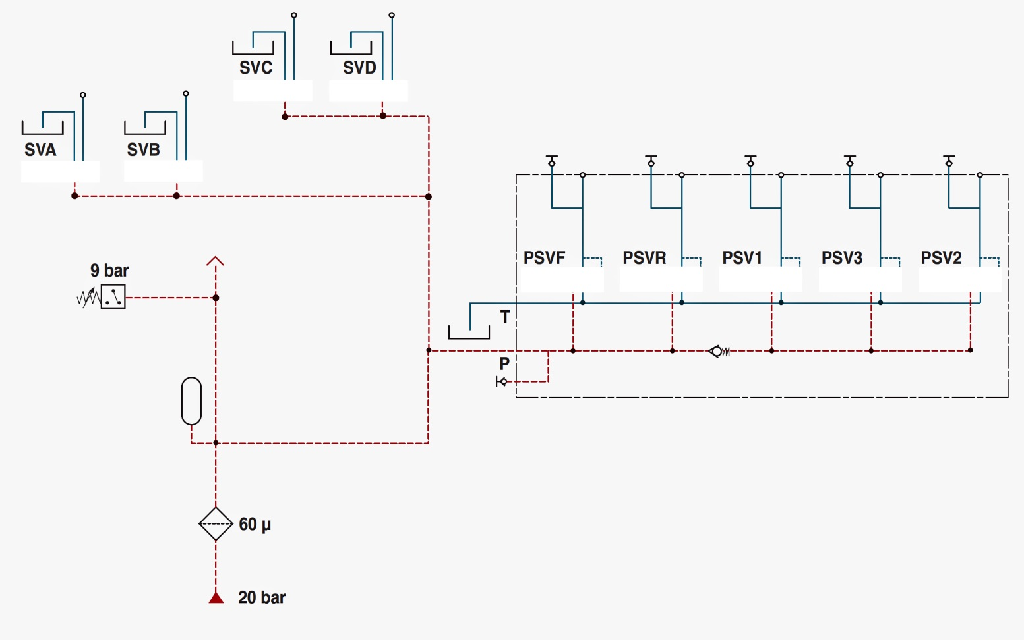

/22 (Page)

**Question 6 :** / 2

Quel est le rôle de la pièce 30 dans le circuit ?

…………………………………………………………………………………………………………………………………………………………………………………………………………………………………………………………………………….................................................................................................

………………………………………………………………………………………………………………………………………………………………………………………………………………………………

Diagnostic.

Votre client se plaint de plusieurs problèmes de transmission. Son tracteur est un ARION 640 de marque CLAAS qui affiche au compteur 250 heures. Ce tracteur a été acheté en novembre 2008, son numéro de série est : 7700058272.

Le client se plaint de son inverseur qui ne fonctionne pas toujours et principalement en marche avant, il vous demande de le contrôler.

**Question 7 :** / 4

Enumérez les contrôles que vous allez réaliser sur l’inverseur puis complétez les sorties du manipulateur d’inverseur en indiquant les tensions en position levée.

……………………………………………………………………………………………………………….……………………………………………………………………………………………………………….……………………………………………..................................................................................................

………………………………………………………………………………………………………………...….……………………………………………………………………………………………………………

188

B4 A4 A2 B2 A5 B1 B5

/6 (Page)

**Question 8 :** / 4

Suite à vos contrôles vous avez identifié que la sortie **B4** de l’inverseur reste à 0V quelle que soit la position. Quelles sont les entrées du calculateur qui reçoivent cette alimentation ?

………………………………………………………………………………………………………………

………………………………………………………………………………………………………………...……………………………………………………………………………………………………………….

………………………………………………………………………………………………………………..

………………………………………………………………………………………………………………...………………………………………………………………………………………………………………

**Question 9 :** / 4

Quelles sont les informations données au calculateur par ces entrées ?

………………………………………………………………………………………………………………

……………………………………………………………………………………………………………….………………………………………………………………………………………………………………

**Question 10 :** / 4

Que devez vous faire pour réparer cette panne ?

………………………………………………………………………………………………………………

……………………………………………………………………………………………………………….………………………………………………………………………………………………………………

**Question 11 :** / 4

Vous essayez le tracteur du client afin de voir si la transmission présente encore des problèmes quand une alarme sonore retentie et le code 441 s’affiche sur l’ordinateur de bord. Interprétez le problème.

……………………………………………………………………………………………………………….………………………………………………………………………………………………………………

………………………………………………………………………………………………………………

……………………………………………………………………………………………………………….………………………………………………………………………………………………………………

**Question 12 :** / 2

Quel est l’incidence dans le fonctionnement de la boîte de vitesses ?

………………………………………………………………………………………………………………

………………………………………………………………………………………………………………………………………………………………………………………………………………………………

/18 (Page)

**Question 13 :** / 8

A partir du DR 9/11, réalisez le diagramme causes-effet pour le code 441

Un éventuel circuit ouvert dans le faisceau d’alimentation de l’électrovanne

Le Faisceau

L’électrovanne »PSV3 » ne fonctionne pas

**Question 14 :** / 4

Pour éviter que le client ne revienne, vous décidez après avoir effacé le code défaut de procéder à un contrôle hydraulique des débits de lubrification en différents points du circuit.  Précisez les conditions dans lesquelles doivent se faire les mesures et contrôles.

………………………………………………………………………………………………………………

……………………………………………………………………………………………………………….………………………………………………………………………………………………………………

………………………………………………………………………………………………………………

………………………………………………………………………………………………………………………………………………………………………………………………………………………………

………………………………………………………………………………………………………………

………………………………………………………………………………………………………………

………………………………………………………………………………………………………………

/12 (Page)

Circuit de lubrification de la boîte de vitesses

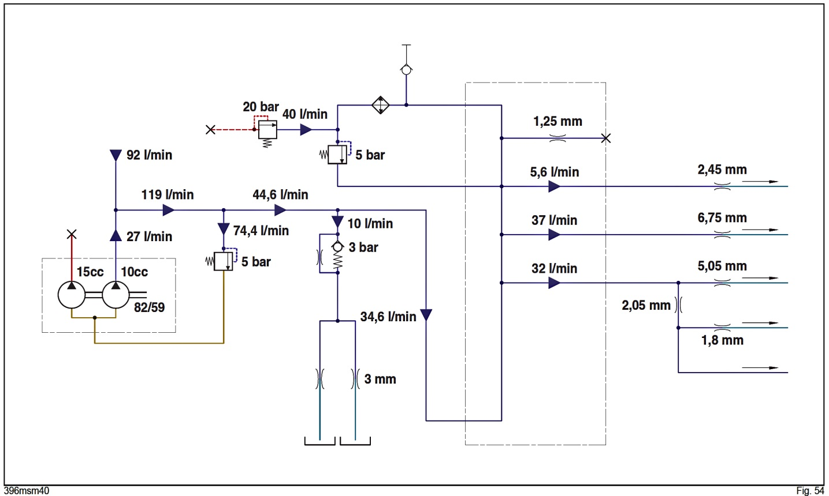

**Question 15 :** / 2

Quelles sont les fonctions des limiteurs de pression de 5 bar ?

………………………………………………………………………………………………………………

……………………………………………………………………………………………………………….………………………………………………………………………………………………………………

………………………………………………………………………………………………………………

**Question 16 :** / 2

Quel est l’élément qui limite la pression de lubrification ?

/20 (Page)

………………………………………………………………………………………………………………

……………………………………………………………………………………………………………….………………………………………………………………………………………………………………

………………………………………………………………………………………………………………

**Question 17 :** / 4

Vous relevez la pression de lubrification qui est de 1 bar. Enumérez les causes pouvant justifier ce dysfonctionnement.

………………………………………………………………………………………………………………

………………………………………………………………………………………………………………………………………………………………………………………………………………………………

………………………………………………………………………………………………………………

/8 (Page)